**弘光科技大學因應新型冠狀病毒肺炎**

**防疫彈性修業、授課與招生作業機制(v.15)**

* + **弘光科技大學因應新型冠狀病毒肺炎疫情安心就學處理原則 2**
  + **弘光科技大學學生安心就學措施說明及申請表件與處理流程 6**
  + **弘光科技大學針對新型冠狀病毒肺炎疫情校外實習因應方案（含表件與處理流程） 11**
  + **弘光科技大學因應新型冠狀病毒肺炎疫情教師調整授課方式申請處理機制（含表件與處理流程） 20**
  + **弘光科技大學因應新型冠狀病毒肺炎疫情防疫需求，同步與非同步遠距教學實施方式建議說明 22**
  + **弘光科技大學教師因應防疫需求課程暫時調整為遠距教學規劃表 24**
  + 弘光科技大學針對新型冠狀病毒肺炎疫情暫停實體課程、復課及補課機制 **25**
  + **弘光科技大學招生作業防疫作業流程** 27

弘光科技大學因應新型冠狀病毒肺炎疫情安心就學處理原則

**10420-A41**

中華民國111年07月21日教務會議修正通過

中華民國111年08月02日嚴重特殊傳染性肺炎校園防疫專責小組會議修正通過

1. 弘光科技大學(以下簡稱本校)因應嚴重特殊傳染性肺炎學生學習權益，特訂定弘光科技大學因應新型冠狀病毒肺炎疫情安心就學處理原則(以下簡稱本原則)。
2. 本原則適用對象為因嚴重特殊傳染性肺炎之防疫(含自主管理)與治療，而無法依本校規劃正常時程修業者。
3. 維護學習權益之彈性修業機制與要點
4. 入學考試及資格
5. 報名入學考試：由本校依政府防疫要求安排考場；如考生因防疫(自主管理)或治療未能應試，得申請退費。
6. 招生報到：學生得以通訊方式參加本校考試分發作業及向本校辦理報到，相關證明文件得補繳，並得委託他人辦理相關作業。
7. 保留入學資格：學生得以通訊方式向本校申請保留入學資格及檢具相關證明補辦程序，並得委託他人辦理相關作業。經學校核備後，可於次學年入學，毋需繳納任何費用。保留入學資格期滿仍無法入學者，得視個案需求專案延長保留入學資格期限。
8. 註冊、繳費及選課
9. 每學期最低應修科目及學分：本校選課機制得予放寬，使學生選課不受每學期最低應修科目學分數限制。
10. 註冊及繳費：
11. 學生得以通訊方式向本校申請延後註冊及檢具相關證明補辦程序，並得委託他人辦理相關作業。
12. 學生所修科目學分如未達每學期最低應修科目學分，得依所修學分數繳交學分費，毋須繳交全額學雜費。
13. 跨校選課：
14. 學生如有就近修課之特殊需求並提出申請，由本校主動聯繫鄰近學校，協調學生就近跨校修讀課程；若為外校學生，本校得衡量個案情況減收或免收學分費。
15. 本校應放寬跨校選課條件，使學生選課不受重補修課程、原就讀學校未開課程及修讀科目學分數限制。
16. 資格權利之保留：本校應審酌學生身心狀況及學習需要，由業管單位或學生提出申請，協助學生保留赴境外修讀雙聯學位、研修或擔任交換學生、參與職訓課程、建教或產學合作計畫等之資格。
17. 修課、請假、成績考核及學分抵免
18. 修課方式：學生若無法依課表至校修課，本校在確保學生學習品質之前提下，得以彈性措施，如同步或非同步之遠距教學協助學生修讀課程，並得規劃彈性學期於暑假期間進行補課；碩、博士學位考試得採線上同步視訊方式進行，並得維持考試之公平公正公開，如經系所評估，仍需採實體考試方式，需依疫情等級防疫事項規定，規劃考試場域之環境及防疫安全。
19. 實習課程：
20. 學生若無法依正常時程實習，系(科、學位學程)應主動協助與協調，經系、學生、實習單位三方同意(在實習方式、成績處理、實習時數、實習時程或補實習時間等事項取得共識並符合政府及本校實習相關規定) ，得調整實施內容(含實習合約及個別計畫書)後實施。若原單位無法提供實習，系(科、學位學程)應協助安排轉介其他實習單位。
21. 學生若實習機構要求新型冠狀病毒肺炎相關檢測需自付費用者，其相關檢測費用由私立技專校院整體發展經費、學雜費提撥學生就學獎補助或其他計畫經費酌予補助。
22. 缺課請假：學生若無法依課表至校上課，得以各種通訊方式向本校提出請假，並於日後檢具相關證明文件補辦程序，或得委託他人辦理相關作業。其請假節數，不受缺課扣考、勒令休學規定限制。
23. 成績考核：
    * 1. 學生若無法參與期中、期末考試，授課教師應依科目性質調整成績評定方式，以補考或其他補救措施處理科目成績，補考成績按實際成績計算。
      2. 研究生若無法於學校規定期限內提出碩、博士論文考試及辦理離校，得提出申請延後辦理，延後論文考試及辦理離校時間，依本校公告為準。
24. 學分抵免：本校得放寬學生申請抵免之科目學分數，不受抵免學分上限之限制。
25. 轉系：本校得審酌學生身心狀況，協助學生轉入適當系科修讀。
26. 休退學、復學、退費及修業期限
27. 學生得以各種通訊方式向本校申請休學及檢具相關證明文件補辦程序，並得委託他人辦理相關作業，且不受期末考試開始後不得申請休學規定之限制；休學期限屆滿仍無法復學者，得予專案延長休學期限。
28. 學生辦理休學後，不受退、繳費規定限制，可全額退費。
29. 本校應審酌學生身心狀況及學習需要，取消學業成績不及格而退學之相關規定。
30. 學生復學時，遇有原肄業系(科、學位學程)變更或停辦時，本校應輔導學生轉至適當系(科、學位學程)就讀，並對學生進行選課輔導。
31. 學生修業期限屆滿仍無法修畢應修科目學分者，本校得以專案延長其修業期限。
32. 畢業資格條件
33. 畢業應修科目學分：本校得依課程之科目性質及學生自主管理或治療之需求，酌情調整課程(如實習、體育及服務學習)之學習內涵及學習時數。
34. 其他畢業資格條件：本校得因學生自主管理或治療之需求放寬學生畢業資格條件(如英文能力檢定、資訊能力檢定、證照考試等畢業門檻)，提供學生可行的替代方案或依身心障礙學生畢業資格不受畢業門檻限制來辦理。
35. 其他配套措施
36. 啟動關懷輔導機制：各班導師應配合本校各單位所推動相關措施，並主動瞭解學生身心狀況、課業學習、職涯輔導之實際需求，適時轉介本校相關單位，以提供所需資源，協助學生安心就學。
37. 個案追蹤機制：
38. 建立專案輔導單一窗口：由本校諮商輔導中心及衛生保健組追蹤與關懷個案現況，及由教務處追蹤後續修業情形。
39. 建立訊息彙整及回報機制：為避免訊息落差或反覆打擾學生，本校由學務處彙整全校個案現況、專案輔導結果、各項配套措施及後續修業情形等資訊，並依教育部規定時程進行回報，統一訊息來源。
40. 啟動緊急紓困措施：本校得啟動緊急紓困助學金，從寬給予學生助學扶助。
41. 維護學生隱私：本校各單位處理學生就學事宜，應依各類資料保管之相關規定辦理，注意個人資料保護事宜。
42. 學生彈性修業申請由業管單位或學生提出需求，並填寫「弘光科技大學因應新型冠狀病毒肺炎疫情安心就學申請表」(如附表)後，繳至教務處。
43. 為適當維護學生學習權益，業管單位主管應依學生提出之「弘光科技大學因應新型冠狀病毒肺炎疫情安心就學申請表」進行處理。

五、 1 若於開學後學生被通報為確診案例，依教育部《校園因應「嚴重特殊傳染性肺炎」(COVID-19)疫情暫停實體課程實施標準》辦理。

2 本校實施暫停實體課程之決定時，應先行通報該教育主管機關及教育部校園安全暨災害防救通報處理中心。暫停實體課程班級之課程除以調補課方式進行補課，亦得以同步或非同步之遠距教學方式實施。教師若因治療無法以調補課方式補課或實施遠距教學，經簽呈同意，由系主任協助安排代課教師，並由本校支付代課費用。

六、本處理原則經教務會議及嚴重特殊傳染性肺炎校園防疫專責小組會議通過後實施，修正時亦同。

中華民國109年02月05日教務會議訂定通過

中華民國109年02月05日嚴重特殊傳染性肺炎校園防疫應變小組會議修正通過

中華民國109年02月24日簽呈校長核定通過

中華民國110年06月29日教務會議修正通過

中華民國110年08月10日嚴重特殊傳染性肺炎校園防疫應變小組會議修正通過

中華民國111年03月22日教務會議修正通過

中華民國111年04月07日嚴重特殊傳染性肺炎校園防疫專責小組會議修正通過

依教育部中華民國111年4月13日臺教高通字第1112201740號修正

**弘光科技大學學生安心就學措施說明及申請表件與處理流程**

1. 依據109年1月27日教育部通報與109年2月3日「因應嚴重特殊傳染性肺炎大專校院管理計畫研商議會」之決議辦理。
2. 依本校「因應新型冠狀病毒肺炎疫情安心就學處理原則」，由學校視個案情形，從寬適用彈性修業機制，協助學生安心就學。因應嚴重特殊傳染性肺炎持續延燒，為使本國學生、中港澳生及外籍生安心就學，避免因無法如期返校、隔離或確診而影響就讀權益，得提供彈性修業機制，即時提供協助。
3. 若符合相關情況，由業管單位或學生填寫「弘光科技大學因應新型冠狀病毒肺炎疫情安心就學申請表」，並檢附相關證明文件，本校將依個案特殊性以專案處理後續相關作業，其各申請項目就學措施，如下表所示：

| 類別 | **安心就學措施** | **備註** |
| --- | --- | --- |
| 開學  選課 | 1. 選課皆以網路選課為主，開學第一週加退學期間；如學生遇有因嚴重特殊傳染性肺炎疫情影響，需就醫、居家隔離或延遲來台就學者，均可利用上列時間辦理課程加(退)選。 2. 若學生因防疫(自主管理)或治療需求，可由業管單位(如國際處)或學生提出申請，**降低應修科目學分數**，不受本校學則最低應修學分數限制。 | 學生若有需求，可透過電子郵件或傳真申請降低應修科目學分數或調整修課方式(修讀遠距教學課程)、實習、成績評定方式、請假、休學、畢業資格條件，以及保留權利資格和接受輔導（申請表件如附件）。 |
| 註冊  繳費 | 1. 註冊繳費皆可使用ATM轉帳繳款、信用卡、超商或銀行臨櫃繳費，毋須到校辦理註冊繳費。 2. 得申請延後註冊。 3. 學生所修科目學分如未達每學期最低應修科目學分，則依所修學分數繳交學分費，毋須繳交全額學雜費。 |
| 修課  方式 | 1. 學生如因嚴重特殊傳染性肺炎疫情影響，需就醫、居家隔離或延遲來台就學者，可由業管單位(如國際處)或學生提出申請，以同步或非同步之**遠距教學**或其他方式協助學生修讀課程。 2. 學生若無法依正常時程**實習**，系（科、學位學程）將主動協助與協調，經系、學生、實習單位三方同意(在實習方式、成績處理、實習時數、實習時程或補實習時間等事項取得共識並符合政府及本校實習相關規定) ，得調整實施內容（含實習合約及個別計畫書）後實施。若原單位無法提供實習，系（科、學位學程）將協助安排轉介其他實習單位。 |
| 考試方式與成績處理 | 1. 學生若無法參與期中、期末考試，可由業管單位(如國際)或學生提出申請，授課教師應依科目性質調整**成績評定方式**，以補考或其他補救措施處理科目成績，補考成績按實際成績計算。 2. 研究生若無法於學校規定期限內提出碩、博士論文考試及辦理離校，得提出申請延後辦理，延後論文考試及辦理離校時間，依本校公告為準。 |
| 學生  請假 | 學生得以各種通訊方式向本校教務處提出**請假**，並於日後檢具相關證明文件補辦程序，或委託他人辦理相關作業。其請假節數，不受缺課扣考、勒令休學規定限制。 |
| 休退學 及復學 | * + - 1. 學生得以各種通訊方式或委託他人至教務處註冊組辦理**休學**申請，並檢附相關證明文件。       2. 辦理休學之學生如已繳費，可全額退費。       3. 本校教務處將審酌學生身心狀況及學習需要，取消學業成績不及格而退學之相關規定。       4. 學生復學時，遇有原肄業系（科、學位學程）變更或停辦時，本校應輔導學生轉至適當系（科、學位學程）就讀，並對學生進行選課輔導。       5. 學生修業期限屆滿仍無法修畢應修科目學分者，本校得以專案延長其修業期限。 |
| 畢業  資格 | 因嚴重特殊傳染性肺炎疫情影響**畢業資格條件**（如英文能力檢定、資訊能力檢定、證照考試等畢業門檻），可由業管單位(如國際處)或學生提出申請，本校教務處將依個案情況提供可行的替代方案不受畢業門檻限制。 |
| 資格  權利 保留 | 本校將依個案狀況，審核保留學生**赴境外修讀雙聯學位、研修或交換之資格或參與職訓課程、建教或產學合作計畫**等之資格。 |
| 學校相關輔導協助機制 | 由諮商輔導中心、衛生保健組及教務處等相關業管單位瞭解學生**身心狀況、課業學習、職涯輔導**之實際需求，適時轉介相關單位，以提供所需資源，協助學生安心就學，並追蹤個案現況及後續修業情形，並依「個人資料保護法」之相關規定，保護個人資料。 |

1. 為提供學生協助，由教務處課務組(聯絡人:陳俊良，聯絡電話：04-26318652分機1252，E-MAIL：[hkcur@hk.edu.tw](mailto:hkcur@hk.edu.tw))擔任本校聯絡統一窗口，總整同學詢問彈性修業機制相關事宜。

1110901

弘光科技大學因應新型冠狀病毒肺炎疫情安心就學申請表

申請日期：

|  |  |  |  |  |  |  |  |
| --- | --- | --- | --- | --- | --- | --- | --- |
| 學 制 | □五專 □二技  □二專(含在職專班)  □四技(含在職專班)  □研究所 □學士後 | | 部 別 | | | □日間部 □進修部 | |
| 系 科 |  | | 班 級 | | | 年 班 | |
| 學 號 |  | | 性 別 | | | □男 □女 | |
| 姓 名 |  | | 目前狀況 | | | □確診  □同住家人(室友)確診  □入境檢疫隔離  □其他： | |
| 身分別 | □本國生 □外籍生 □陸生 □港澳生 □僑生 | | 連絡電話 | | |  | |
| 安心就學  開始日期 | 年 月 日 | | 安心就學 結束日期 | | | 年 月 日 | |
| □尚未確認 | | □尚未確認 | |
| 申請項目 | □延後註冊  □請假  □無法參加期中(期末)考試  □選課學分低於應修學分下限 | | | | □實習課程調整  □跨校修課  □資格權利保留  □其他： | | |
| □依系彈性修業規劃方式處理→**勾選此項下方申請項目說明免填寫** | | | | | | |
| 申請項目  說 明 | (若與課程或成績相關，請詳列選課號、科目名稱等相關資料) | | | | | | |
| 系所助理 | | 系所主任 | | 通識中心 | | | 體研中心 |
| 1.彙整學生課程情況  2.專業課程彈性修課 | |  | | 通識課程彈性修課規劃 | | | 體育課程彈性修課規劃 |
| 外語中心 | | 衛生保健組 | | 生活暨住宿輔導組 | | | 學務處 |
| 外語課程彈性修課規劃 | |  | |  | | | 學生請假確認 |
| 國際事務處 | | 課務組 | | 註冊組 | | | 教務長 |
| 境外生需會簽 | | 確認課程彈性修課 規劃狀況 | | 確認學籍狀況 | | |  |

註：

1. 本表由學生通報系所及衛保組後，由學生所屬系科提出申請。
2. 境外生若入境時間較晚無法彈性修業，教務處會與國際處及學生確認後辦理退課，後續修課規劃仍須依科目總表規劃為依據。

2022.9.7

弘光科技大學 學生申請彈性修課課程教學方式彙整表

| 序號 | 年級 | 班級 | 課程名稱 | 授課教師 | 同步 (TEAMS) | 非同步(創課系統) | | | |
| --- | --- | --- | --- | --- | --- | --- | --- | --- | --- |
| 是否 | 影音教材 | PPT | DOC | 其它 |
| 1 |  |  |  |  |  |  |  |  |  |
| 2 |  |  |  |  |  |  |  |  |  |
| 3 |  |  |  |  |  |  |  |  |  |
| 4 |  |  |  |  |  |  |  |  |  |
| 5 |  |  |  |  |  |  |  |  |  |
| 6 |  |  |  |  |  |  |  |  |  |
| 7 |  |  |  |  |  |  |  |  |  |
| 8 |  |  |  |  |  |  |  |  |  |
| 9 |  |  |  |  |  |  |  |  |  |
| 10 |  |  |  |  |  |  |  |  |  |

**單位協處情況檢核及回覆項目**

□是 □否：已協助連繫學生修讀課程各授課教師知悉。

□是 □否：已請授課教師必須透過創課系統協助學生遠距學習。

□是 □否：已提醒教師需管控學生學習狀況，包含透過線上點名確認學生確實參與課程學習。

□是 □否：在確認各授課教師協助學生學習方式後，亦已通知學生登錄創課系統使用，並協助學生事先下載相關軟體及進行必要準備工作。

□是 □否：學生申請項目含無法到校參與期中考試，已通知授課教師，請授課教師另行安排實施方式，並通知學生。

系助理： 系主任：

學生申請彈性修課課程教學方式彙整表說明

1. 請系協助連繫學生修讀各課程授課教師，並請授課教師原則上以同步線上教學協助學生遠距學習。若課程屬性不合宜或另有其他特殊因素，請以非同步教學為主，或於學生返校後以補救教學方式協助學生學習。
2. 授課教師若採用同步教學，請協助確認是務必使用本校創課教學平台，再以TEAMS直播方式進行教學，並請系助理或工讀生提供必要支援和協助。若有系統運用上的問題，可請教圖資處或教發中心。若老師採用非同步教學，則仍須以本校創課教學平台進行，並於課程結束3天內將教材上傳提供學生學。
3. 承上，在確認各授課教師協助學生學習方式後，亦已通知學生登錄創課系統使用，並協助學生事先下載相關軟體及進行必要準備工作。
4. 學生申請項目若含無法到校參與期中考試，請系一併通知授課教師，請授課教師另行安排實施方式，並通知學生。
5. 請系後續協助瞭解教師執行狀況，並做好相關教學品質管控。

教務處課務組 敬啟

學生彈性修業安心就學申請與處理流程

**弘光科技大學針對新型冠狀病毒肺炎疫情校外實習因應方案（含表件與處理流程）110/5/19**

1. **依據**

「弘光科技大學因應新型冠狀病毒肺炎疫情安心就學處理原則」。

1. **因應機制**
2. **國內實習**
3. 實習單位若需暫停學生實習（如實習機構放無薪假），宜於後續時間補足實習時數。若因疫情影響無法履行實習合約內容（如因疫情影響無法讓學生補足實習時數），系協助填寫「因應新型冠狀病毒肺炎疫情調整實習通報表」（附件一），以轉介其他實習單位或回校以校內實習、實作安排或修課等方式作為替代方案（以轉介為優先）。
4. 學生若因疫情影響、居家管理、隔離治療等因素而無法依正常時程實習，得提出申請（申請表如附件二），系（科、學位學程）應主動協助與協調，經系、學生、實習單位三方同意(在實習方式、成績處理、實習時數、實習時程或補實習時間等事項取得共識並符合政府及本校實習相關規定) ，得調整實施內容（含實習合約及個別計畫書）後實施。若原單位無法提供實習，系（科、學位學程）應協助安排轉介其他實習單位。
5. 若中央疫情指揮中心公布學生實習機構所在地達疫情警戒標準第三級以上，經系（科、學位學程）實習委員會與實習機構商討是否暫停實習，若需暫停實習則以實習替代方案實施。各類實習課程原則改採線上或其他替代教學方式。但如實務上無法用線上授課方式進行，個別學生基於學習需求擬繼續實習，仍希望續留實習場所實習，經學校與實習場所評估實習課程的必要性、實習學生的防疫安全、該實習場所環境安全等情形，並有完善規劃，及家長同意，方可繼續實習。若本校經相關會議決議學生已不適宜繼續實習，則以實習替代方案實施。

護理、物理治療、語言治療與聽力學及營養系另需依教育部公告及「大專校院醫事類科因應嚴重特殊傳染性肺炎疫情之實習課程應變機制」辦理，當教學醫院停止實習時，實習課程授課方式宜有彈性的處理方式，得以一定比率內採虛擬(線上、視訊、直播)或其他(模擬教室、業師或臨床教師到校)等方式，替代實體臨床授課。

1. **海外實習**
   1. 政府公布學生實習國家或地區達第二級旅遊疫情建議或橙色旅遊警示以上時，各系院即進行相關調查並啟動因應方案：
2. 學生若決定繼續留在海外實習單位實習者：需由父母同意，方可繼續進行海外實習。（若本校經相關會議決議學生已不適宜留在當地實習，則比照下列（2）方式處理）。
3. 學生意願若為回台：以轉介其他實習單位或以校內實習、實作安排或修課等方式作為替代方案（以轉介為優先）。
4. 若因疫情影響，學生需回台實習或以替代方案實施，由系協助填寫「因應新型冠狀病毒肺炎疫情調整實習通報表」（附件一），通報教務處、學務處及國際處。
   1. 學生實習單位若因疫情影響無法提供實習，系（科、所、學位學程）應協助填寫「因應新型冠狀病毒肺炎疫情調整實習通報表」（附件一），並主動協助安排轉介其他實習單位或返國（若為返國，應協助學生轉介至國內其他實習單位實習，或以校內實習、實作安排或修課等方式作為替代方案）。
   2. 學生個人於海外若因居家管理、隔離治療等因素而無法依正常時程實習得提出申請（申請表同為附件二），系（科、學位學程）應主動協助與協調，經系、學生、實習單位三方同意(在實習方式、成績處理、實習時數、實習時程或補實習時間等事項取得共識及符合相關規定) ，得調整實施內容（含實習合約及個別計畫書）後實施。
5. **實習替代方案實施方式**

實習生若需依政府規範進行必要之自主管理或隔離措施，實施期滿後，先扣除學生已完成實習時數，尚缺少之實習時數，由各系評估學生已完成實習狀況，協助安排以下列方式補足：

1. 協助轉介其他實習單位，以補足剩餘實習時數。
2. 安排校內實習場域、校內實作場域或以隨班附讀校內實作課程，以補足實習時數。
3. 安排其他課程，供學生修習以補足實習時數（前述課程列為實習課程一部份）。
4. 以上3種方式，以轉介其他實習單位以補足實習實數為優先。第2、3種方案，實施內容及時數採計方式，經系、院實習委員會通過後實施。學生成績仍維持登錄於校外實習課程（成績計算方式由各系訂定），但依課程於校外實習時數或其他修習方式時數，按比例計算實習成績。

**四、其他**

1.於醫院實習學生，各系（科、學位學程）尚需配合「醫、牙、護理、藥學及醫事檢驗復健相關科系學生實習場所因應嚴重特殊傳染性肺炎疫情之作業原則」（教育部 109 年 2 月 10 日臺教高(五)字第 1090016538 號函）（附件三）辦理相關事項。

2.請各系以實習前、實習中及實習後需注意事項，協助提醒實習學生及實習訪視或輔導教師。

3.針對各系老師包含實習訪視部份，請各系協助以下事項

1. 加強老師防疫知識，若為有到醫院實習之系，要進一步請老師熟習醫院各種防護及管制措施之流程、規範及動線等。
2. 提醒老師注意本校防疫專區相關資訊，並協助轉告學生。
3. 實習期間，實習指導老師應確切注意學生的自主健康管理及身心狀況，提供實習醫院及實習學生狀況資料，若遇有問題應予輔導及援助，並應與系保持密切聯聯繫，若有任何狀況立即回報各系給予協助及處理。

**五、實施流程**

**（一）國內實習**

**1.實習單位因疫情影響暫停實習或無法履行實習合約內容**

**2.學生因居家管理、隔離治療等因素而無法依正常時程實習**

**（二）國外實習**

**1.政府公布實習地區旅遊疫情建議達第二級或旅遊警戒達橙色警示以上**

**2. 實習單位若因疫情影響無法提供學生實習**

**3.學生因居家管理、隔離治療等因素而無法依正常時程實習**

**附件一**

弘光科技大學因應新型冠狀病毒肺炎疫情調整實習通報表

學期：　　　　　　　　　　　　　　　　　　　　　填表日期： 　年　　月　　日

|  |  |  |  |  |  |  |  |  |  |  |  |
| --- | --- | --- | --- | --- | --- | --- | --- | --- | --- | --- | --- |
| 學 制 | | □五專 □二專(含在職專班)  □二技 □四技(含在職專班)  □研究所 □學士後 | | | | | | 部 別 | | □日間部 □進修部 | |
| 系 科 | |  | | | 班 級 | | | | | 年 班 | |
| 學 號 | |  | | | 姓 名 | | | | |  | |
| 實習地點 | | □國內  □海外： | | | 連絡電話 | | | | |  | |
| 實習機構名稱 | |  | | | 實習期間 | | | | | 年　 月 　日～  年　 月 　日 | |
| 實習合約應實習總時數 | | |  | | | | 已完成實習時數 | | | |  |
| 取消實習原因 | | 如:因外交部發布國外旅遊為橙色警示，學生意願回台實習。  如:因疫情影響，實習機構放無薪假，學生無法於實習機構補足實習時數。 | | | | | | | | | |
| 實習調整替代方案 | | □ 轉介其他實習單位  □ 校內實習場域  □ 校內實作場域  □ 隨班附讀校內實作課程  □ 安排其他課程，供學生修習以補足實習時數  □ 其他： | | | | | | | 說明 | | |
| 教學單位 主任 | 院長 | | | 國際處 | | 學務處 | | | 教務處 | | |
| (境外實習時方需會辦) | | | | |
|  |  | | | 🗆知悉，依教學單位評估辦理  🗆其他: | | 🗆知悉，依教學單位評估辦理  🗆其他: | | | 課務組: | | |
| 教務長:  🗆知悉，依教學單位評估辦理  🗆其他: | | |

說明：

1. 本校已制訂「因應新型冠狀病毒肺炎疫情安心就學處理原則」，於第三點規範「學生若無法依正常時程實習，系（科、學位學程）應主動協助與協調，經系、學生、實習單位三方同意(在實習方式、成績處理、實習時數、實習時程或補實習時間等事項取得共識並符合政府及本校實習相關規定) ，得調整實施內容（含實習合約及個別計畫書）後實施。若原單位無法提供實習，系（科、學位學程）應協助安排轉介其他實習單位。
2. 國內(外)實習生與實習機構解除合約回國後，依政府規範之必要自主管理或隔離措施實施後，先扣除學生已完成實習時數，尚缺少之實習時數，由各系評估學生已完成實習狀況，協助安排以下列方式補足：
3. 協助**轉介其他實習單位**，以補足剩餘實習時數。
4. 安排**校內實習場域**、**校內實作場域**或以**隨班附讀校內實作課程**，以補足實習時數。
5. 安排其他課程，供學生修習以補足實習時數（前述課程列為實習課程一部份）。
6. 以上3種方式，以**轉介其他實習單位以補足實習實數**為優先。第(2)、(3)種方案，實施內容及時數採計方式，經系、院實習委員會通過後實施。學生成績仍維持登錄於校外實習課程（成績計算方式由各系訂定），但依課程於校外實習時數或其他修習方式時數，按比例計算實習成績。

2022.9.7

弘光科技大學因應新型冠狀病毒肺炎疫情安心就學申請表

申請日期：

|  |  |  |  |  |  |  |  |
| --- | --- | --- | --- | --- | --- | --- | --- |
| 學 制 | □五專 □二技  □二專(含在職專班)  □四技(含在職專班)  □研究所 □學士後 | | 部 別 | | | □日間部 □進修部 | |
| 系 科 |  | | 班 級 | | | 年 班 | |
| 學 號 |  | | 性 別 | | | □男 □女 | |
| 姓 名 |  | | 目前狀況 | | | □確診  □同住家人(室友)確診  □入境檢疫隔離  □其他： | |
| 身分別 | □本國生 □外籍生 □陸生 □港澳生 □僑生 | | 連絡電話 | | |  | |
| 安心就學  開始日期 | 年 月 日 | | 安心就學 結束日期 | | | 年 月 日 | |
| □尚未確認 | | □尚未確認 | |
| 申請項目 | □延後註冊  □請假  □無法參加期中(期末)考試  □選課學分低於應修學分下限 | | | | □實習課程調整  □跨校修課  □資格權利保留  □其他： | | |
| □依系彈性修業規劃方式處理→**勾選此項下方申請項目說明免填寫** | | | | | | |
| 申請項目  說 明 | (若與課程或成績相關，請詳列選課號、科目名稱等相關資料) | | | | | | |
| 系科助理 | | 系主任 | | 通識中心 | | | 體研中心 |
| 1.彙整學生課程情況  2.專業課程彈性修課 | |  | | 通識課程彈性修課規劃 | | | 體育課程彈性修課規劃 |
| 外語中心 | | 衛生保健組 | | 生活暨住宿輔導組 | | | 學務處 |
| 外語課程彈性修課規劃 | |  | |  | | | 學生請假確認 |
| 國際事務處 | | 課務組 | | 註冊組 | | | 教務長 |
| 境外生需會簽 | | 確認課程彈性修課 規劃狀況 | | 確認學籍狀況 | | |  |

註：

1. 本表由學生通報系所及衛保組後，由學生所屬系科提出申請。
2. 境外生若入境時間較晚無法彈性修業，教務處會與國際處及學生確認後辦理退課，後續修課規劃仍須依科目總表規劃為依據。

2022.9.7

**附件三**

**醫、牙、護理、藥學及醫事檢驗復健相關科系學生實習場所  
因應嚴重特殊傳染性肺炎疫情之作業原則**

**109年2月10日臺教高(五)字第1090016538號函訂定**

**110年6月4日臺教高通字第1100073491號函修正**

一、為因應嚴重特殊傳染性肺炎疫情之發生，各校於平日即應與實習教學醫院保持有效率且持續之聯繫，對學生之實習單位、實習目標、防範措施、防疫物資配備及老師角色之調整建立共識，並於疫情發生時進行密切協商。

二、本作業原則之分級方式，依嚴重特殊傳染性肺炎中央流行疫情指揮中心(以下簡稱中央流行疫情指揮中心)公布「疫情警戒標準及因應事項」之疫情等級辦理，分列四級。

三、各校應使學生與家長了解醫護行業之特性，包括其職業風險，並應將感染管制和防護措施列入正規課程與實習中，且應依照嚴重特殊傳染性肺炎疫情之流行狀況，對實習課程﹝包括醫學、牙醫學系臨床實習、護理科系實習生、醫事檢驗、藥學與復健相關科系實習生之訓練課程﹞作必要之調整。依中央流行疫情指揮中心疫情等級，若我國未出現本土確診病例，各項實習課程仍照常進行，惟應密切注意疫情變化並準備各項因應防疫措施，尤其是對在各教學醫院輪調實習之學生，應加強注意其健康狀況和防護宣導。

若疫情出現本土確診病例，依疫情警戒標準分級，應按照實習環境及狀況將各學科系實習課程予以調整如下：

（一）第一級

1.門診：專為醫學系及牙醫學系學生安排之教學門診（每診病人設限少於 10 人者）、預約病人之門診小手術或特殊檢查經適當篩檢及防護措施得繼續進行。

2.急診：

(1)急診病人應經適當篩檢；急診處應適當規範防護措施以利學生實習。

(2)加強到急診實習前之準備訓練，特別是傳染病防護之訓練。

(3)實習指導老師（包括學校及醫院指派的老師及負責指導實習學生之醫療人員）必須加強輔導各項學習過程。

3.一般病房：

(1)加強到病房實習前之準備訓練，特別是傳染病防護之訓練，並提供學生法定傳染病防護及通報流程之書面資料。

(2)實習指導老師必須加強輔導各項學習過程。

4.隔離病房：

(1)若無指導老師陪同及適當防護下，嚴禁實習學生進入隔離病室中學習照顧病患。

(2)若要跟隨實習指導老師進入隔離病室學習照顧病患，實習學生必須先行接受並通過實習醫院安排之相關傳染病防護訓練。

5.其他實習場所：實習指導老師必須加強輔導各項學習過程。

（二）第二級至第四級

學校得視情況執行醫事類科因應嚴重特殊傳染性肺炎疫情之實習課程應變機制，各該類科實習課程得以一定比率內採虛擬（線上、視訊、直播等）或其他（模擬教室、業師或臨床教師到校）等方式，替代實體臨床授課。

醫事類科因應嚴重特殊傳染性肺炎疫情之實習課程應變機制，依教育部通函大專校院之內容辦理。

前述各級疫情之課程調整，仍得依國內疫情狀況及中央流行疫情指揮中心之指示，進行更嚴格之管控或暫時停止實習。

四、學生實習期間所需之防疫感控物資配備，應比照同單位之臨床醫護人員。

**學校部分**

五、學校平時應設立「防疫小組」以統籌嚴重特殊傳染性肺炎相關防護措施，疫情發生時安排單一窗口，與實習醫院、學生家長、教育部及其他同儕教育機構，維持開放性的溝通。

六、學生實習期間所需之防疫感控物資配備，由實習醫院提供，學校應注意其配備是否充足。若物資及配備極為昂貴，則應由校方撥款購置，必要時得向教育部申請補助。學生防疫感控必備物資配備，應依衛生福利部疾病管制署公告之個人適當防護具分級表辦理。

七、校方應建立實習學生檔案，包括實習學生名字、地點、日期、出缺席狀況等，以備必要時之查詢及管理。

八、各學校應將嚴重特殊傳染性肺炎之疾病認識、防護及醫院/實驗室感染控制措施納為實習學生須具備之常識**；**指派專人負責實習學生之心理諮商，並有專責單位負責收集該傳染病相關資料，提供實習指導老師及學生參考。

九、學生經衛生單位確認為疑似或確定感染時，應由各校指定單位依照通報流程於24小時內向校園安全暨災害防救通報網及衛生行政主管機關通報。

十、實習老師不得因恐懼傳染病而拒絕實習教學，惟若於嚴重特殊傳染性肺炎疫情期間，有孕在身或有免疫不全疾病者，得於向學校報備後，由學校另行調配適當人員擔任實習指導老師，否則得依曠忽職務處理。

十一、各學校之實習指導老師應參加實習醫院有關該傳染病之講習與訓練課程，並熟習醫院各種防護及管制措施之流程、規範及動線等。

十二、實習期間，實習指導老師應確切注意學生的自主健康管理及身心狀況，若遇有問題應予輔導及援助，並應報請校方給予協助及處理，另應定期與校方保持密切聯繫，提供實習醫院及實習學生狀況資料，若遇有問題應予輔導及援助，並應報請校方給予協助及處理。

**學生部分**

十三、各校於嚴重特殊傳染性肺炎疫情流行期間，應嚴格要求實習學生密切注意疫情資訊，並遵守實習紀律、自主健康管理及身體情況通報等規定；學生應遵從實習指導老師之教誨，各項醫療照護程序應完全按照標準作業程序，以免發生危險及增加醫院臨床醫護人員之負擔。

十四、學生應專心學習實習醫院安排之各種常規及因應重大傳染病之防護訓練課程，並於實習期間，應自我約束，儘量避免進出公眾場所，特別是人群聚集或空氣不流通之處。

十五、若實習醫院對傳染病的照護有過度負荷的現象，而致暫時停止教學活動時，則所有實習學生應暫停該院的實習。

十六、實習醫院發生院內群聚感染時，而致暫時停止教學活動時，則實習學生應暫停至發生群聚感染單位實習。實習學生或實習指導老師應自主健康管理，或依衛生福利部疾病管制署相關規定進行通報與檢疫隔離。

十七、實習學生或實習指導老師發生流行疫病相關特定症狀時，應立即停止實習，並依據衛生福利部疾病管制署規定進行通報與相關防治措施。

十八、醫院和學校雙方皆無法提供學生足夠的防護設備，則停止該段期間之實習。

十九、初入臨床之學生，因專業能力尚待培養，若實習醫院認為應退出以減輕其教學負擔，校方得暫停學生在該院之實習。

二十、若實習課程可能引發院際交互感染，學校得彈性終止該實習課程之部分或全部。

二十一、若學生因過於恐慌不安，不能參與實習時，經心理諮商輔導仍無法實習時，得提出事假申請，經校方評估後准予請假。

二十二、此作業原則所規定有關實習暫停、實習請假之補課或實習課程之終止等事宜，依各校學則相關規定辦理。

**弘光科技大學因應新型冠狀病毒肺炎疫情教師調整授課方式申請處理機制（含表件與處理流程）**

依據：《弘光科技大學因應新型冠狀病毒肺炎疫情安心就學處理原則》。

說明：

1. 若老師因配合衛生單位疫調中、居家隔離或自主健康管理，被要求暫時不能入校暫停實體課程，請老師填寫「弘光科技大學因應新型冠狀病毒肺炎疫情教師調整授課方式申請表」，可將課程改為遠距授課，或依規定待隔離及自主健康管理結束後，再行安排補課，麻煩請將課程規劃調整情形告知上課學生。。
2. 教師調整授課方式包含以調補課、遠距教學或代課等方式實施。
3. 調補課：於結束居家管理、隔離治療及政府相關規定後，依本校辦法進行調補課。
4. 遠距教學：於無法到校授課期間，以同步或非同步教學進行授課。
5. 代課：若因治療無法以調補課方式補課或實施遠距教學，由系協助安排代課教師，須經校長核定，並由本校支付代課費用。
6. 教師調整授課方式申請與處理流程

弘光科技大學因應新型冠狀病毒肺炎疫情教師調整授課方式申請表

|  |  |  |  |  |  |  |  |  |  |
| --- | --- | --- | --- | --- | --- | --- | --- | --- | --- |
| 教師姓名 |  | | | | 教師系所 | | |  | |
| 目前狀況 | □居家隔離 □居家檢疫  □自主健康管理 □ 治療中  □其他： | | | | 申請日期 | | |  | |
| 連絡電話 | 住家：　　　　　　　　　手機： | | | | | | | | |
| 開始日期 | 年 月 日 | | | 結束日期 | | | | | 年 月 日  □尚未確認 |
| 申請課程 | 選課號 | 課程名稱 | | | | 調整授課方式 | | | |
|  |  | | | |  | | | |
|  |  | | | |  | | | |
|  |  | | | |  | | | |
|  |  | | | |  | | | |
|  |  | | | |  | | | |
|  |  | | | |  | | | |
|  |  | | | |  | | | |
| 調整授課方式說明：   1. 調補課、同步遠距教學、非同遠距教學、由系科協助安排代課（須簽請校長核定） 2. 遠距教學必須透過本校創課平台進行。 | | | | | | | | |
| 系科助理 | | | 系所主任 | | | | 學院院長 | | |
|  | | |  | | | |  | | |
| 衛生保健組 | | | 課務組 | | | | 教務長 | | |
|  | | |  | | | |  | | |

2022.9.7

因應新型冠狀病毒肺炎疫情防疫需求，同步與非同步遠距教學實施方式建議說明

各位師長您好：

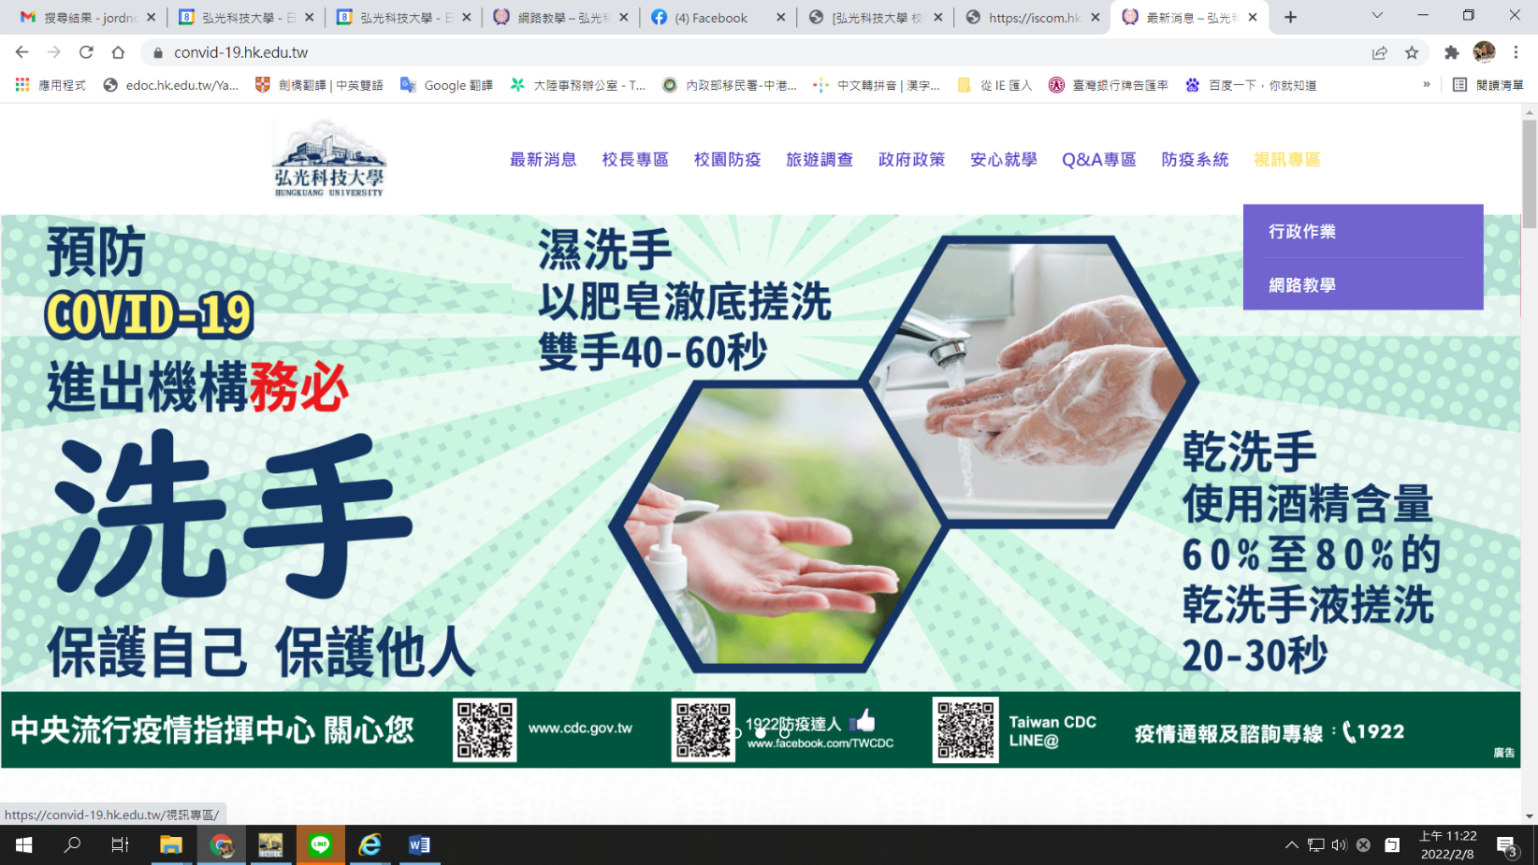因應新型冠狀病毒肺炎疫情防疫需求，教師或部分學生可能會有無法到校上課情況，敬請以同步教學為優先，並請以學校創課系統為主，相關實施方式請參考學校首頁【[**COVID-19防疫專區**](http://convid-19.hk.edu.tw/)】 <http://convid-19.hk.edu.tw/→>視訊專區→網路教學。

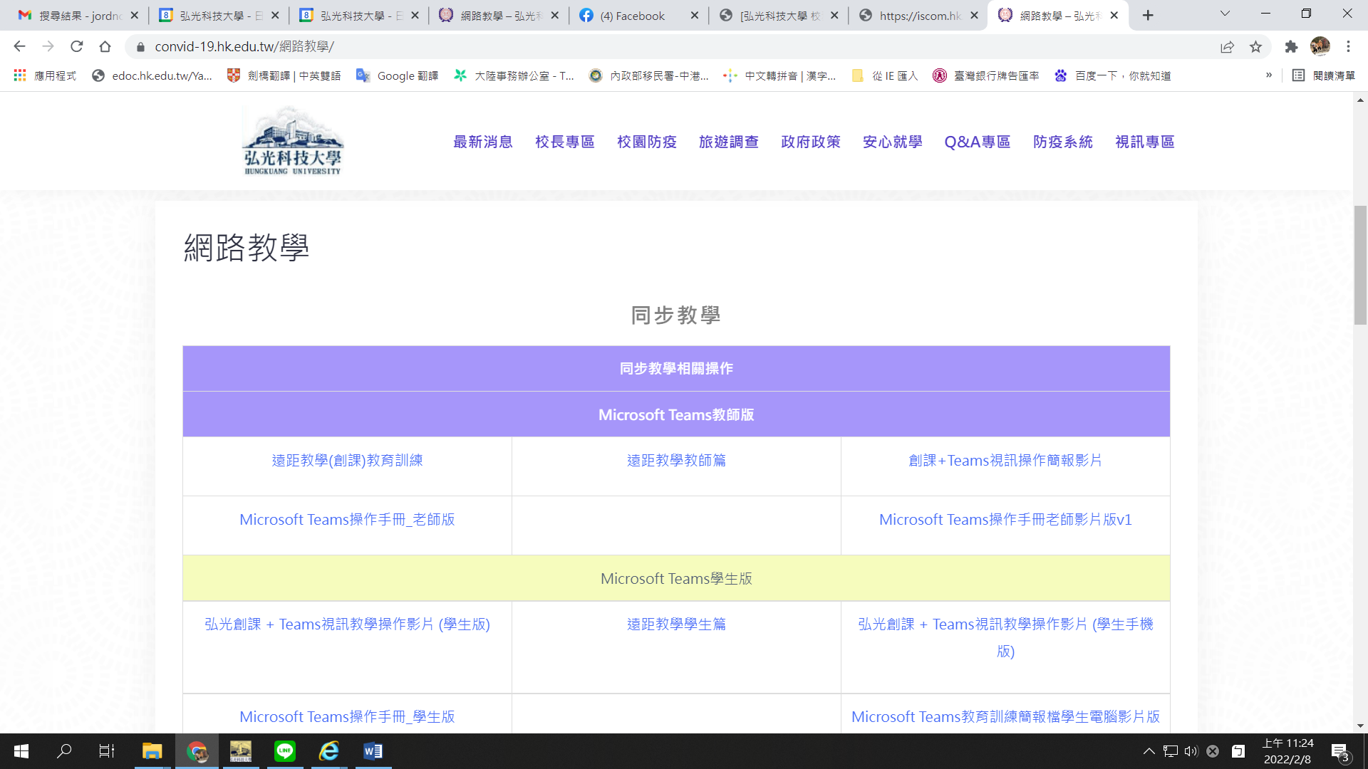

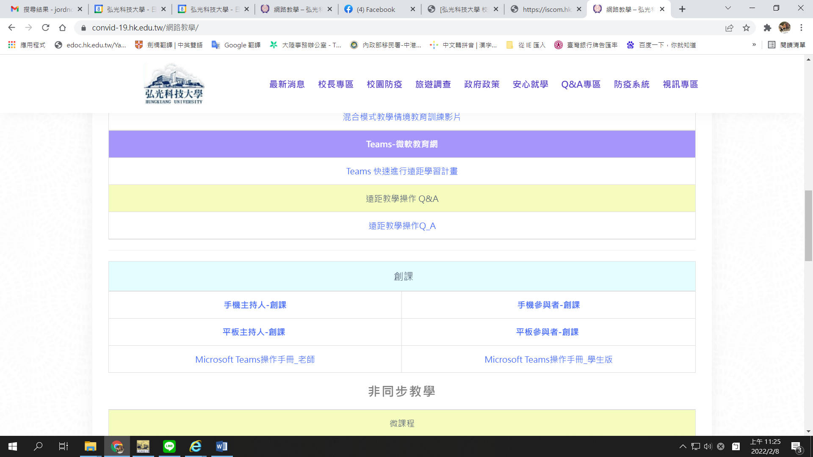

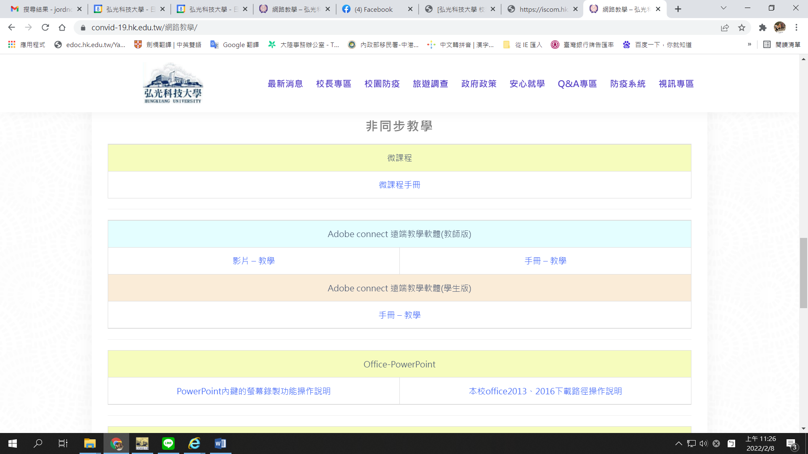

教師在操作上有任何相關問題，請洽校內分機2284圖資處謝謝。

弘光科技大學教師因應防疫需求課程暫時調整為遠距教學規劃表

注意事項：

* 1. 若因防疫需求，老師需暫時將課程調整為遠距教學方式授課，請老師先與教務處課務組聯絡（校內分機1251、1258），由教務處課務組設定線上臨時遠距課程申請。
  2. 老師再由弘光首頁點選「教師職員」/輸入您的帳號及密碼，點選「校務資訊系統(新)」/選擇教務系統/A02開課管理系統/04_課程大綱/51_教師遠距教學線上申請/選擇要申請遠距教學之課程後按＂申請”（如下圖）。**（並於TronClass創課平台進行必要作業、測驗或問題討論設定）**

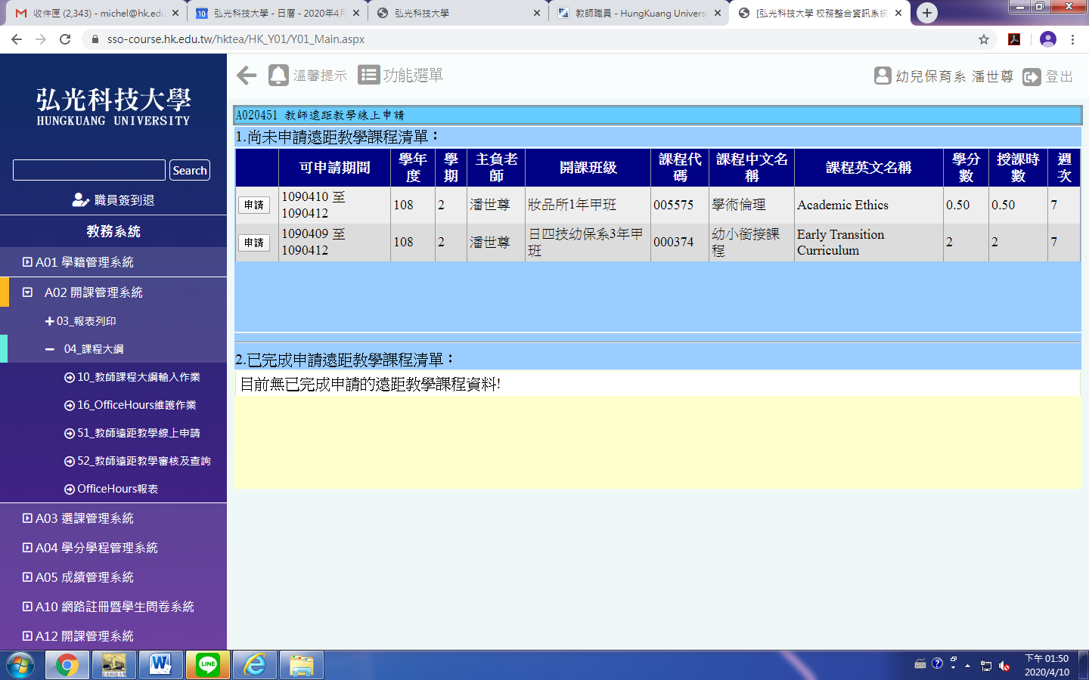

* 1. 實施非同步遠距教學，教師應提供串流影音教材及搭配其他教學活動，錄製與授課課程相關之串流影音教材時數至少需1/2時數（例如:2小時課程至少錄製1小時；3小時課程至少錄製1.5小時，以此類推）。
  2. 每週授課時數=串流影音教材時數+其它教學活動時數（如問題討論、線上測驗/評量及作業或其他，並請老師儘量於TronClass創課平台提列讓學生討論問題，問題討論、線上測驗/評量、作業或其他搭配學習活動，**請至少規劃一項**）。

**學習評量方面，原則上請儘量納入線上教材觀看心得，以確保學生確實觀看線上教材**。

弘光科技大學針對新型冠狀病毒肺炎疫情暫停實體課程、復課及補課機制

**一、依據**

「弘光科技大學因應新型冠狀病毒肺炎疫情安心就學處理原則」。

**二、標準**

原則第五點規範「若於開學後學生被通報為確診案例，依教育部《校園因應「嚴重特殊傳染性肺炎」(COVID-19)疫情暫停實體課程實施標準》辦理。」

本校實施暫停實體課程之決定時，應先行通報該教育主管機關及教育部校園安全暨災害防救通報處理中心。暫停實體課程班級之課程除以調補課方式進行補課，亦得以同步或非同步之遠距教學方式實施。教師若因治療無法以調補課方式補課或實施遠距教學，經簽呈同意，由系主任協助安排代課教師，並由本校支付代課費用。

**三、**暫停實體課程**機制**

四、復課及暫停實體課程機制

弘光科技大學招生作業防疫作業流程

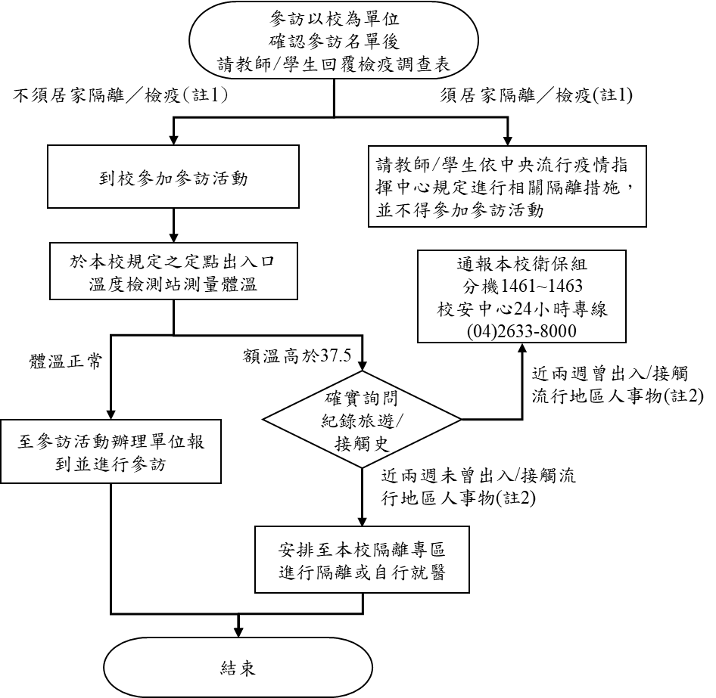

註１：須居家隔離、居家檢疫以最新中央流行疫情指揮中心公告為主。

註2：流行地區以最新中央流行疫情指揮中心所公告為主。

註3：各系辦理各項招生作業時，須依「大專校院辦理招生考試防疫措施指引參考原則」之規範辦理，並於辦理招生作業前後將辦理招生之場地進行消毒。